Alabanza— Alabe a Dios por lo que Él es, Sus atributos, Su nombre o Su carácter
Atributo: Jesús, el Camino, la Verdad y la Vida
Definición: Jesús no dijo que nos mostraría un camino; Él dijo que Él es el camino. No prometió enseñarnos una verdad; Él dijo que Él es la verdad. Jesús no nos ofreció los secretos de la vida; Él dijo que Él es la vida. (Pr. David Guzik)
Versículo(s): Juan 14:6, Deuteronomio 30:19-20, Isaías 35:8, Juan 6:63, Hechos 4:12, 1Timoteo 2:5, Hebreos 10:20, 1Juan 5:20
Confesión—Confiese sus pecados en silencio a Dios que perdona
Si confesamos nuestros pecados, Él es fiel y justo para perdonarnos los pecados y para limpiarnos de toda maldad.
1 Juan 1:9 (LBLA)
Acción de Gracias—agradezca a Dios por lo que Él ha hecho
Dad gracias en todo, porque ésta es la voluntad de Dios para vosotros en Cristo Jesús.1 Tesalonicenses 5:18 (LBLA)
Intercesión—viniendo a Dios en oración por los demás
Nuestros Propios Hijos—Cada madre escoge un hijo
Versículo: Jesús, Tú eres el Camino, la Verdad y la Vida, intercedo que ___________ elija, pues, la vida, para que vivan él/ella y sus descendientes.” (tomado de Juan 14:6; Deuteronomio 30:19-20 NVI)

Petición Específica
Hijo de 1a madre:
Hijo de 2a madre:
Hijo de 3a madre:

Maestros/Personal del Centro Educativo
Versículos: Use el verso que sigue o el que usó por su hijo.
Abre los ojos de _______ para que se convierta de las tinieblas a la luz, y del poder de Satanás a Dios; a fin de que reciba perdón de pecados y herencia entre los santificados por fe en Jesús. De Hechos 26:18
Asuntos Escolares
- Oramos por avivamiento y despertar espiritual en tu centro educativo.
- Oramos por protección del plantel y los estudiantes en tu centro educativo.
- Oramos por otras peticiones de tu centro educativo.

Asuntos de Madres Unidas para Orar
- Oramos para que cada centro educativo en el mundo sea cubierto en oración.
- Oramos por protección del ministerio y por mantenerlo puro y unido.
- Oramos por más hermanas quienes pueden asociarse con el ministerio para equipar grupos y llegar a las naciones.
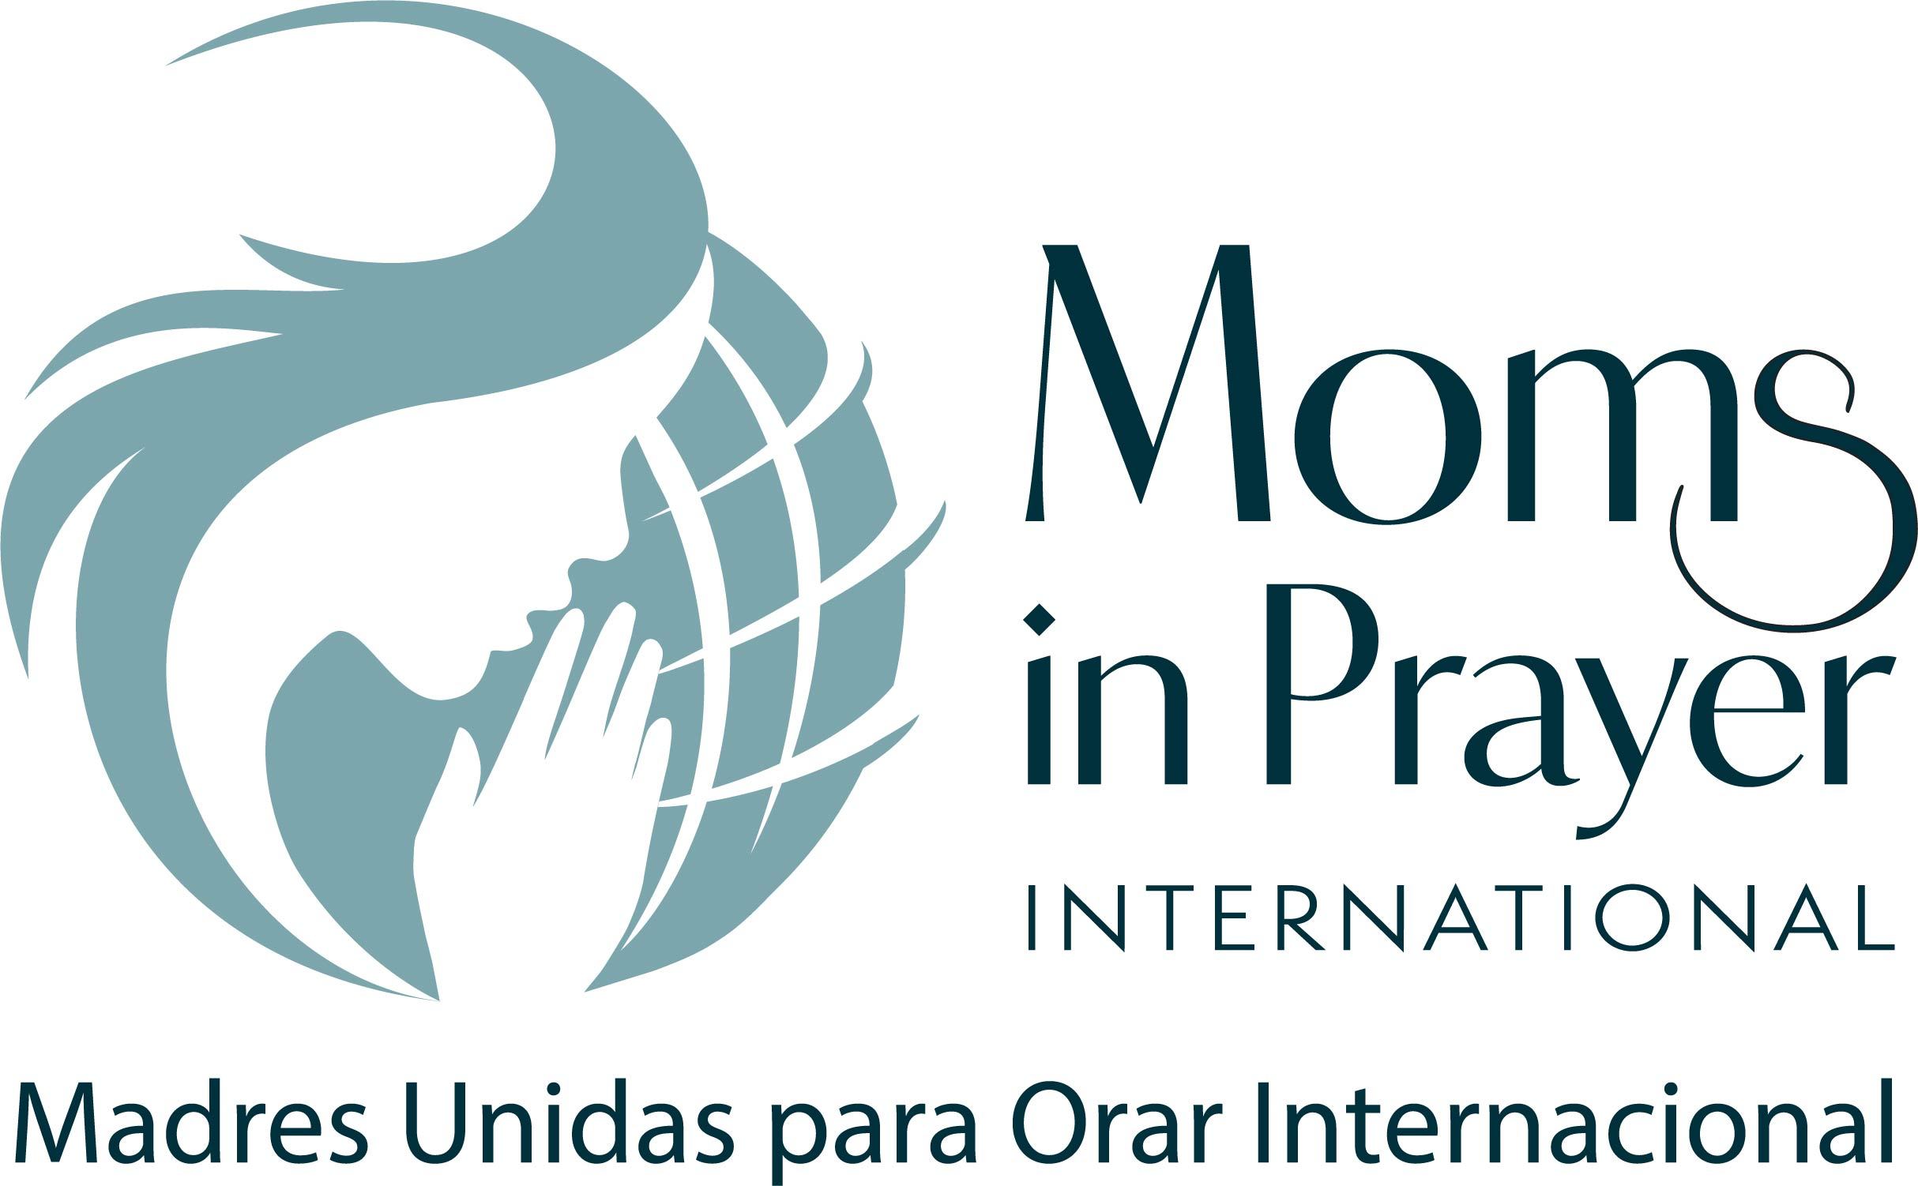
Recuerde: Lo que se ora en el grupo, ¡se queda en el grupo!

